Примерный перечень вопросов и практико-ориентированных заданий к государственному экзамену для студентов очной и заочной форм обучения, обучающихся по направлению 38.03.02«Менеджмент», профиль «Корпоративное управление» 2019-2020 учебный год
1. Примерные вопросы
1. Функции менеджмента – планирование, организация, мотивация и контроль.
2. Развитие управленческой науки. Школы управления.
3. Типы организационных структур, их характеристики. Формальные и неформальные организационные структуры, департаментализация.
4. Понятие внешней среды: основные характеристики и параметры измерения. Стратегический анализ и диагностика внешней среды (5 сил Портера, PEST) Стратегии адаптации организации к внешней среде
5. Системный подход к исследованию организаций. Открытые и закрытые организационные системы. Организация как социально-экономическая система.
6. Организационная культура: понятие, основные функции. Роль организационной культуры при разработке и принятии управленческих решений.
7. Коммуникации в организации и их виды. Элементы коммуникационного процесса. Оценка эффективности инструментов коммуникационной политики.
8. Комплекс функций маркетинга. Роль маркетинга в повышении конкурентоспособности компании.
9. Виды маркетинговых исследований. Использование полученной информации для формирования стратегии фирмы.
10. Жизненный цикл товара (ЖЦТ) как основа товарной политики фирмы.
11. Ценообразование и ценовая политика компании. Влияние ценовой политики на показатели деловой активности компании.
12. Этапы создания бренда. Влияние бренда на капитализацию компании.
13. Сбытовая деятельность фирмы: способы организации и каналы распределения. Сбытовые стратегии и их влияние на формирование себестоимости и прибыли, исходя из различных методов учета себестоимости.
14. Система управления персоналом организации: основные функции, современные концепции развития персонала. Формы и методы планирования и оценки персонала.
15. Мотивация, стимулирование и оплата труда персонала. Виды и методы стимулирования работников с разными типами трудовой мотивации. Анализ затрат на содержание и развитие персонала.
16. Сущность и особенности стратегических решений, их роль в функционировании и развитии компании. Управленческий учет как информационная база принятия стратегических решений.
17. Стратегический процесс: анализ внешней и внутренней среды; формирование стратегии и ее реализация. SWOT- анализ.
18. Иерархия стратегий организации. Базовые корпоративные стратегии: роста, стабилизации, выживания, сокращения.
19. Портфельный анализ. Матрица БКГ, Мак Кинзи. Ограничения матричного метода.
20. Модели и методы процесса принятия решения. Качественные и количественные методы и применение моделирования при разработке управленческих решений.
21. Функции финансов. Финансово-кредитные инструменты для улучшения использования производственных ресурсов.
22. Основные показатели оценки финансового состояния компании. Влияние социальной ответственности на финансовый результат компании.
23. Состав и структура активов организации. Оценка основных и оборотных активов. Финансовая политика организации.
24. Управление запасами и дебиторской задолженностью. Показатели оборачиваемости и их влияние на финансовые показатели компании.
25. Бюджетирование и финансовое планирование в компании. Взаимосвязь с бизнес-планированием в компании.
26. Корпорации: основные принципы функционирования, классификационные признаки, особенности в российской экономике.
27. Теории корпоративного управления: теория заинтересованных сторон, теория агентских отношений, теория фирмы.
28. Корпоративное управление и корпоративный менеджмент: особенности и области.
29. Организационные формы корпораций и их особенности.
30. Модели корпоративного управления.
31. Развитие форм корпоративного управления.
32. Основные формы корпоративного бизнеса.
33. Система корпоративных отношений.
34. Роль корпоративного управления в защите прав акционеров.
35. Общее собрание акционеров как высший орган управления акционерным обществом, его функции и задачи.
36. Комитеты совета директоров: цели, задачи, функции.
37. Совет директоров: сущность, задачи и функции, зарубежная и российская практика.
38. Совет директоров как стратегический орган управления акционерным обществом, его функции и задачи.
39. Влияние стейкхолдеров на деятельность корпорации.
40. Понятие «агентской проблемы» в системе корпоративного управления.
41. Понятие «информационной асимметрии» в системе корпоративного управления.
42. Англо-саксонская (американская) модель корпоративного управления: основные характеристики, преимущества и недостатки.
43. Немецкая (континентальная) модель корпоративного управления: основные характеристики, преимущества и недостатки.
44. Японская (азиатская) модель корпоративного управления: основные характеристики, преимущества и недостатки.
45. Особенности корпоративного управления в России.
46. Корпоративное управление в компаниях с государственным участием.
47. Единоличные и коллегиальный исполнительный органы управления корпорации.
48. Сравнительный анализ моделей корпоративной социальной ответственности.
49. Элементы социальной ответственности корпорации по модели А. Кэролла.
50. Компетенции совета директоров. Институт независимых директоров.
51. Корпоративное управление в процессе выхода на первичное публичное размещение акций.
52. Роль благотворительной деятельности в улучшении деловой репутации компании.
53. Разработка и принятие управленческих решений в корпорации.
54. Стратегии интеграционного развития корпораций.
55. Понятие корпоративного конфликта. Причины и участники конфликтов. Типы корпоративных конфликтов.
56. Основные финансовые инструменты корпоративного управления.
57. Управление стоимостью и эффективностью развития корпорации.
58. Управление финансовыми рисками корпорации.
59. Инвестиционная привлекательность корпорации, ее обеспечение в системе корпоративного управления.
60. Инновационные стратегии корпорации: виды и формирование.

2. Примеры практико-ориентированных заданий
Задание 1.
Задание 1. Выявить на какой стадии жизненного цикла компании по И.Адизесу (см. рис.1) возникает дилемма профессионализма и в чем ее специфика. Кто же должен возглавить работу по трансформации предпринимательского бизнеса в формализованный управленческий процесс? Может ли основатель бизнеса, выполняющий функции владения и управления создать формализованные процессы управления?
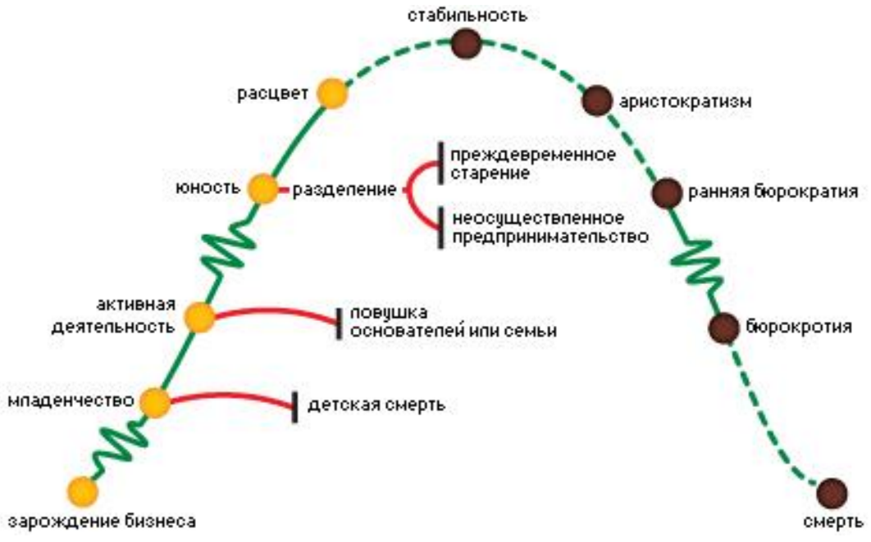
Рисунок 1 - Жизненный цикл компании по И.Адизесу.

Задание 2.
ОАО было создано в соответствии с 1 вариантом предоставления льгот при акционировании предприятий. Уставный капитал ОАО составляет 600 тыс. рублей. Владелец пакета акций в 25 тыс. рублей требует созыва внеочередного общего собрания акционеров. Совет директоров отказывает ему. Кто прав? Дать мотивированный ответ, руководствуясь ФЗ РФ «Об акционерных обществах».
Задание 3.
Российская энергетическая компания, являясь публичным акционерным обществом, ежегодно в рамках реализации эталонных практик корпоративного управления выносит на рассмотрение годового общего собрания акционеров вопрос об одобрении сделки в совершении которой имеется заинтересованность, предметом которой является страхование ответственности членов совета директоров, единоличного исполнительного органа общества. Заинтересованными в совершении сделки признаются члены совета директоров, а также акционер их выдвинувший (основной акционер, владеющий 81 % акций). Таким образом принятие решения осуществляется миноритарными акционерами, не заинтересованными в совершении указанной сделки. Следует отметить, что миноритарных пакет характеризуется высокой распыленностью. Помимо основного акционера иные акционеры, владеющие более 5 % акций, отсутствуют. В числе миноритарных акционеров также присутствуют физические лица - более 450 тыс.чел. Кроме того в числе миноритарных акционеров присутствует большое число иностранных инвестиционных банков. Таким образом вероятность принятия решения общим собранием акционеров находится в высокой зоне риска. Какие меры необходимо предпринять для возможного обеспечения принятия решения общим собранием акционеров? Каковы основные действия в случае непринятия годовым общим собранием акционеров решения об одобрении сделки?
Задание 4.
Акционер Петров обратился в органы управления ОАО с личным запросом о предоставлении ему информации о вознаграждениях членов Совета директоров акционерного общества и о предоставлении списка крупнейших акционеров ОАО. Будет ли удовлетворен запрос акционера Петрова? Поясните, какая информация может предоставляться акционерам согласно российскому законодательству. Какая информация о деятельности АО может быть объявлена «коммерческой тайной общества»? Приведите примеры о предоставляемой акционерам информации в зарубежных АО.
Задание 5.
Вариант А. В ОАО «Здоровье» в результате ряда спекулятивных операций, проведенных в период ваучерной приватизации, около 90% акций оказалось сосредоточенными у внешнего акционера. На долю менеджмента ОАО приходится 5% акций. Внешний собственник за последние 3 года трижды проводил полную смену команды менеджеров. Дайте характеристику данного типа корпоративного контроля. Приведите известные Вам примеры. Вариант Б. В ЗАО «Машина» основным владельцем является его директор, который в постприватизационный период сумел перекупить акции у членов трудового коллектива предприятия. Небольшая часть акций сосредоточена у внешнего владельца (родственника директора). К какому типу корпоративного контроля относится данное акционерное общество?

